北京交通大学威海校区

2020年春季新学期开学方案

第二版

校区办公室

2020年3月18日

目 录

一、总体要求 1

二、组织领导 2

2.1 校区疫情应对工作领导小组 2

2.2 校区疫情应对工作专项工作组 3

2.2.1．综合协调组 3

2.2.2 科学宣传与舆情工作组 4

2.2.3 治安与校区园防控组 5

2.2.4 临时救治与医疗防护组 5

2.2.5 后勤保障与环境卫生组 6

2.2.6 经费预算和物资供应组 7

2.2.7 学生动态管理组 7

2.2.8 教职工管理组 8

2.2.9 教学安排协调组 8

2.2.10 督导督查组 8

三、开学前准备 9

3.1 人员准备 10

3.1.1 管理团队 10

3.1.2 授课教师 10

3.1.3 学生 11

3.1.4 物业、餐饮、宾馆、商铺等务工人员 11

3.1.5 师生疫情信息搜集监测与咨询服务 12

3.2 教学准备 12

3.2.1 网络教学 13

3.2.2 课堂教学 13

3.2.3 第二课堂 13

3.3 校园环境准备 14

3.4 物资准备 14

3.5宣传 15

3.6联防联控机制 16

四、开学后具体工作 17

4.1 开学基本背景和条件 18

4.1.1 开学基本条件 18

4.1.2 开学必要消杀准备及师生防护教育 18

4.2 师生管理 20

4.2.1 师生返回时间 20

4.2.2 师生返回流程 20

4.2.3 教职工开学后管理 21

4.2.4 学生开学后管理 22

4.3 教学管理 22

4.4 宿舍管理 23

4.5 餐饮管理 23

4.6 校园活动管理 24

4.7 体征监测与应对 24

五、突发事项及应急 25

5.1 师生突发事项应对 26

5.2 校区隔离区（室） 27

5.3 校区消杀工作 27

六、疫情防控违规违纪处置 28

6.1 教职工违规违纪处置 28

6.2 学生违规违纪处置 28

6.3 其他人员违规违纪处置 29

附件 30

附件1 山东省高等学校2020年春季开学条件核验细则 30

附件2山东省高等学校突发新冠肺炎疫情应急处置办法 35

附件3 高等学校新型冠状病毒肺炎防控指南 35

为应对新冠肺炎疫情，切实保护师生身心健康，保障北京交通大学威海校区（以下简称校区）正常运转，依照国务院《关于依法科学精准做好新冠肺炎疫情防控工作的通知》（联防联控机制发〔2020〕28号）、教育部《高等学校新型冠状病毒肺炎防控指南》、《山东省高等学校2020年春季开学条件核验细则》（鲁教体字〔2020〕3号）和《山东省教育厅关于做好科学前有关工作的通知》（鲁教办字〔2020〕9号）精神，及学校和威海市具体疫情防控工作要求，校区综合疫情应对、教学开展、校园管理等实际情况，制定新学期开学方案。

# 一、总体要求

在学校统一领导下，在属地政府的支持下，校区落实教育部疫情防控“五个一律”工作要求，关注全球新冠肺炎疫情发展变化趋势，统筹兼顾、实事求是，疫情应对和教学并重，抓好重点工作，坚持依法依规防控，科学处置、精准施策，强化重点人群、重点区域管控，着力抓实抓细各项措施，提高校区疫情应对的科学性、精准性、针对性，切实做好应急预案，备足疫情应对物资，做到责任到岗到心，演练到位到人，切实做到“守土有责”，以最大努力保障校区师生身心健康，保障教学活动顺利推进，保障校区各项工作有序全面铺开，不断提升办学实力。

# 二、组织领导

校区在疫情防控工作领导小组基础上，调整为“校区疫情应对工作领导小组”，既要做好疫情防控，保师生身心健康，又要应对疫情情况下的校区教学开展、基础建设、办学创新等校区发展事项。为保障各项工作顺利推进，校区疫情应对工作领导小组下设专项工作组。

## 2.1 校区疫情应对工作领导小组

组 长：李宏林 刘颖

副组长：李香山 白延雷 肖贵平

成 员：校区各部门负责人

职责：全面部署校区疫情防控工作，对疫情实时研判，积极调动校区资源，有效及时处置突发情况。同时，按照教育部、山东省的办学精神和校区实际情况，稳步推进校区发展，切实做好校区办学各项事务。

领导小组办公室设在校区办公室，办公室主任由校区办主任兼任。

## 2.2 校区疫情应对工作专项工作组

专项工作组的成员构成由组长商部门负责人，提出名单，经牵头领导同意后开展活动。

*要求：请各专项组的组长尽快明确组员，确定专项工作组工作规范或流程，做好工作记录。*

专项工作组在开学前，组员依照各位工作环境，现场与网络相结合，并按照校区统一要求如期返威(校)。开学后，各组要明晰一线人员和后备人员，隔离工作，做好一线人员因隔离的减员准备，保障工作不断续。

### 2.2.1．综合协调组

牵头校区领导：白延雷

组长：刘广志

参加部门：校区办（张刚、庄会晓）、党办（翟庆瑶）、学务办（马晓）、国教中心（崔俊杰）、总务办（李佳智）、人事办（刘利强）

小组主要任务：

（1）疫情防控

* 疫情应对工作的全面组织协调；
* 疫情动态数据的综合统计、信息沟通和报送（包括山东省教育厅、北京校区、威海市教育工委、南海管委等）；
* 领导小组会务组织，文件起草发布工作；
* 统筹安排24小时值班工作。

（2）校区办学

* 校区工作执行层面的全面协调；
* 公文运转、会务组织工作；
* 服务接待与车辆管理。

### 2.2.2 科学宣传与舆情工作组

牵头校区领导：李宏林

组长：李香山

参加部门：党办、信息中心、学务办（团委）

小组主要任务：

* （1）负责疫情防控宣传教育工作；
* （2）校区内外信息发布；
* （3）舆情监控及舆情事件应对；
* （4）媒体采访工作。

### 2.2.3 治安与校区园防控组

牵头校区领导：李香山

组长：李佳智

参加部门：总务办、物业

小组主要任务：

（1）启动校园等级防控措施；严格管理校门、楼门，强化校园巡逻力度；

（2）严格管理校门，限制校外人员和车辆进入校园，对进入校园人员进行体温检测；

（3）严格管理学生公寓；

（4）加强校园巡视；

（5）处置紧急突发事件；

（6）与地方公安机构建立联控联防机制。

### 2.2.4 临时救治与医疗防护组

牵头校区领导：白延雷

组长：李佳智

参加部门：总务办（医务室）、学务办、国教中心、人事办

小组主要任务：

（1）确定医学观察和隔离范围；

（2）做好被进行医学观察或隔离人员思想及生活服务保障工作；

（3）治安、救护联动，及时诊治和救治出现症状人员，对高度疑似和确诊传染病人向校区外转送;

（4）疫点的封锁，治安的维护，对不服从医学观察或隔离者及时发出警告并强制执行；

（5）依照有关规定适时发出解除医学观察或隔离的书面通知；

（6）与地方医疗机构和疫控机构建立联防联控机制。

### 2.2.5 后勤保障与环境卫生组

牵头校区领导：李香山

组长：李佳智

参加部门：总务办（医务室）、物业、红果新园

小组主要任务：

（1）隔离区的提供和各项准备工作；

（2）隔离人员的饮食供应和生活用品供应；

（3）校区办公楼、宿舍、教室（实验室）、餐厅（商店）、红果新园、电梯等公共场所的定时消毒；

（4）公共场所的清洁卫生工作；

### 2.2.6 经费预算和物资供应组

牵头校区领导：李宏林、李香山

组长：张欣、李佳智

参加部门：财务办、总务办

小组主要任务：

（1）疫情防控经费列入校区财务预算；

（2）负责校区医疗、器械、防护物品、紧急物资的采购、供应和管理；

（3）其它防控物资的采购。

### 2.2.7 学生动态管理组

牵头校区领导：李香山

组长：马晓、崔俊杰

参加部门：学务办、国教中心

小组主要任务：

（1）离校学生情况追踪及返校劝阻；

（2）在校学生情况掌握及教育、管理、服务；

（3）发现异常体征学生及时报告和送治；

（4）隔离学生转送、管理、服务；

（5）违法违纪学生处理。

### 2.2.8 教职工管理组

牵头校区领导：刘颖、白延雷

组长：刘利强

参加部门：人事办

小组主要任务：

（1）教职工情况掌握及教育、管理、服务；

（2）教职工返校与工作安排，以及相关纪律要求；

（3）发现异常体征教职工及时报告和送治；

（4）隔离教职工转送、管理、服务。

### 2.2.9 教学安排协调组

牵头校区领导：刘颖、肖贵平

组长：卢茂楠

参加部门：教务办、实验中心、基础部

小组主要任务：

（1）校区疫情防控期间教学工作统筹协调；

（2）校区疫情防控期间实验室工作统筹协调。

### 2.2.10 督导督查组

牵头校区领导：李宏林、白延雷

组长：刘广志

参加部门：党办（马晓）、校区办（鞠慧、张刚）

小组主要任务：

（1）引导督促党支部发挥战斗堡垒作用，党员发挥先锋模范作用。

（2）对疫情防控工作中重点工作落实情况、部门领导履职尽责情况进行督导检查；

（3）对违规违纪行为进行处理。

# 三、开学前准备

校区按照教育部、山东省关于高校开学有关通知精神，积极筹备相关工作，主要体现在人员准备、教学准备、校园环境准备和物资准备方面。

校区对全体教职员工开展防控制度、个人防护与消毒等知识和技能培训。每日掌握教职员工及学生健康情况，实行“日报告”、“零报告”制度，并向主管部门报告。所有外出的教职员工和学生，返回居住地后应当居家隔离14天，健康者方可返校。

*要求：教职工部分的开学前准备工作，请人事管理办公室具体化，制定返校计划和培训方案，完善规范与流程，保障岗位所需人力，保障教职工健康，保障教职工防疫物资所需。*

## 3.1 人员准备

校区教职工有序返回威海，但进入校区需要疫情应对工作领导小组特批。

### 3.1.1 管理团队

校区中层人员分为两个层级返回，第一层级是按照疫情防控需要，紧急抽调一批中层干部返回校区；第二层级是按照校区新学期工作要求，于3月5日前返回威海，按照地方防疫要求居家隔离14天。

校区教职工按照校区工作实际进展，综合考虑新学期开学筹备，以及校地疫情联防联控工作需要，由各部门联系威海之外的教职工，依据其自身情况和属地疫情防控要求，尽量在3月15日前返回威海，并按照南海新区疫情防控要求，进行居家隔离，或凭《山东省健康通行卡》自由活动。

原则上，返回威海的教职工，校区外有居住地的，商居住地办理出入手续；无居住地的，由校区统一安排居家隔离场所。

### 3.1.2 授课教师

按照教育部和山东省有关开学的通知精神，授课教师严禁私自返回校区。授课教师应按照教学计划，做好网络教学工作。

*要求：授课教师相关工作，请基础教学部商有关部门，明确规范与流程，做好授课教师服务，保障疫情防控物资所需。*

### 3.1.3 学生

所有学生不许返校校区，应该按照所在地疫情防控工作要求，并按照校区体征数据报送要求，及时提供体温等数据。

所有学生都应严格依照校区教学安排，居家期间坚持上网课，按时按质完成教学作业。

*要求：学生相关工作，请学务管理办公室，制定返校计划和培训方案，明确规范与流程，考虑应急事宜，保障物资所需。*

### 3.1.4 物业、餐饮、宾馆、商铺等务工人员

校区用工严格依照地方政府要求，确保无确诊和疑似病例者到校区工作，校区严控校门检查，对有重疫区旅行史、重疫区人员接触史、体征不正常的严禁入内。

校区日常工作人员必须严格住校管理，每天监测体温；其他施工人员严格与校区工作人员物理隔离，并依据属地复工要求，严控工作流程。

*要求：这部分（3.1.4）人员管理相关工作，请总务管理办公室，明确规范与流程，考虑应急事宜，保障物资所需。*

### 3.1.5 师生疫情信息搜集监测与咨询服务

校区实行信息摸排机制，准确掌握师生健康状况、居住情况、出行轨迹等，疫情防控期间做到报告及时，数据准确，发现异常，及时上报，快速处置。

校区建立疫情防控信息平台，制定疫情防控期间的值班制度，公布值班电话，及时回答师生提出的各种问题，普及防疫知识。关心特殊群体，提供必要帮助。开展心理帮扶，做好舆情工作。

## 3.2 教学准备

成立“威海校区督学工作组”和“威海校区教学指导委员会”，在保障网络教学质量的同时，积极筹措课堂教学。

校区要求授课教师，严格按照教学任务推进教学，严把教学质量关，做好学生课业辅导。

*要求：这部分（3.2）管理相关工作，请教务务管理办公室，明确规范与流程，特别是教室安排，考虑错峰用餐，考虑教室疫情所需物资，考虑课堂疫情突发应对，考虑课堂与网课并行的教学质量保障。*

### 3.2.1 网络教学

校区依托企业微信平台，开展网络课堂教学，开设“电子教材”空间，方便师生使用；提供“技术支持”，服务教学质量；统筹“学生信息”，帮扶困难学生。

校区教务部门、学务部门与信息部门通力合作，确保学生居家环境中，可以使用网络，对于困难的学生给予一定的资金支持。对于国外的学生，联系驻外机构，急学生之所急，帮助他们尽可能获取必要的学习条件。

### 3.2.2 课堂教学

开学前对受损教学设备设施进行抢修，对学校进行彻底清洁，对物体表面进行预防性消毒处理，教室开窗通风。

### 3.2.3 第二课堂

校区暂停正常教学之外的第二课堂和实习事项，待疫情过后，启用备用方案，进行跟进。

## 3.3 校园环境准备

制定疫情防控应急预案，制度明确，责任到人，并进行培训、演练，校区党委书记和院长是本单位疫情防控第一责任人。疫情防控指挥和学校日常会议，尽可能依托视频会议系统进行。

开学前，校园进行全程全范围消杀作业，对全员进行开学培训，对物资进行盘点，保障住宿和餐饮环境满足开学需要。

办公场所，如多人集聚，应佩戴口罩；接待外来人员，必须做好防护；电脑和个人办公用品，最好能自用不外借；尽量避免纸质文件传阅，多使用电子方式；办公区域应定期消杀，多人经常触碰的地方，应有防护，或者一次性用具。

设立（临时）隔离室和居家隔离区，位置相对独立，以备人员出现发热等症状时立即进行暂时隔离。与地方政府就体征异常人员隔离达成一致意见，师生出现疫情，第一时间告知地方政府，校区对该师生进行隔离，对接触者进行居家隔离观察，对有疫情的师生尽快送地方政府指定医疗点或隔离点进行医学处置。

## 3.4 物资准备

校区做好洗手液、手消毒剂、口罩、手套、消毒剂等防控物资的储备，对重点区域，如宿舍、教室、食堂、洗手池、卫生间、电梯、办公区、实验室、图书馆、活动室等，要及时配备相关消杀用品；上述区域和消杀用品应有专人负责，及时补备；出现设备设施问题，及时维修或更换，保障使用。

校区应核算洗手水龙头数量，并对广大师生宣讲，养成良好的卫生习惯。制定“疫情防控物资计划表”“出入库台账”，做好与属地政府的联动，确保疫情防控物资不缺不断。

各部门确有额外需求，报总务统筹安排。

*要求：这部分（3.4）相关工作，请总务管理办公室汇总各部门所需，明确规范与流程，保障物资储备与有效使用。*

## 3.5宣传

党办制定方案，对师生进行科学疫情应对宣传，对校区制定的疫情应对工作方案和应急预案进行教育普及，对必要流程做到规范到人，流程在手。

校区充分利用校区网站、疫情防控培训、微信、微博、QQ等多种媒介途径，设立健康宣教课堂，由专人对校区内的师生员工进行个人防护与消毒等防疫指示的宣传和指导；采取适当方式，对工作方案和应急预案进行预演或演练；强化疫情应对先进个人和集体的正面宣传，必要时给予一定的名誉或者物质奖励。

*要求：这部分（3.5）相关工作，请党委办公室，明确规范与流程。*

## 3.6联防联控机制

校区与属地教育主管部门、卫生行政部门、疾病预防控制机构、医疗机构（发热门诊、定点医院）等单位建立工作网络，明确联系人及联系方式，实施联防联控。建立校区、年级、书院等多级防控工作联系网，及时收集和反馈师生信息。建立疫情防控信息日报工作制度。

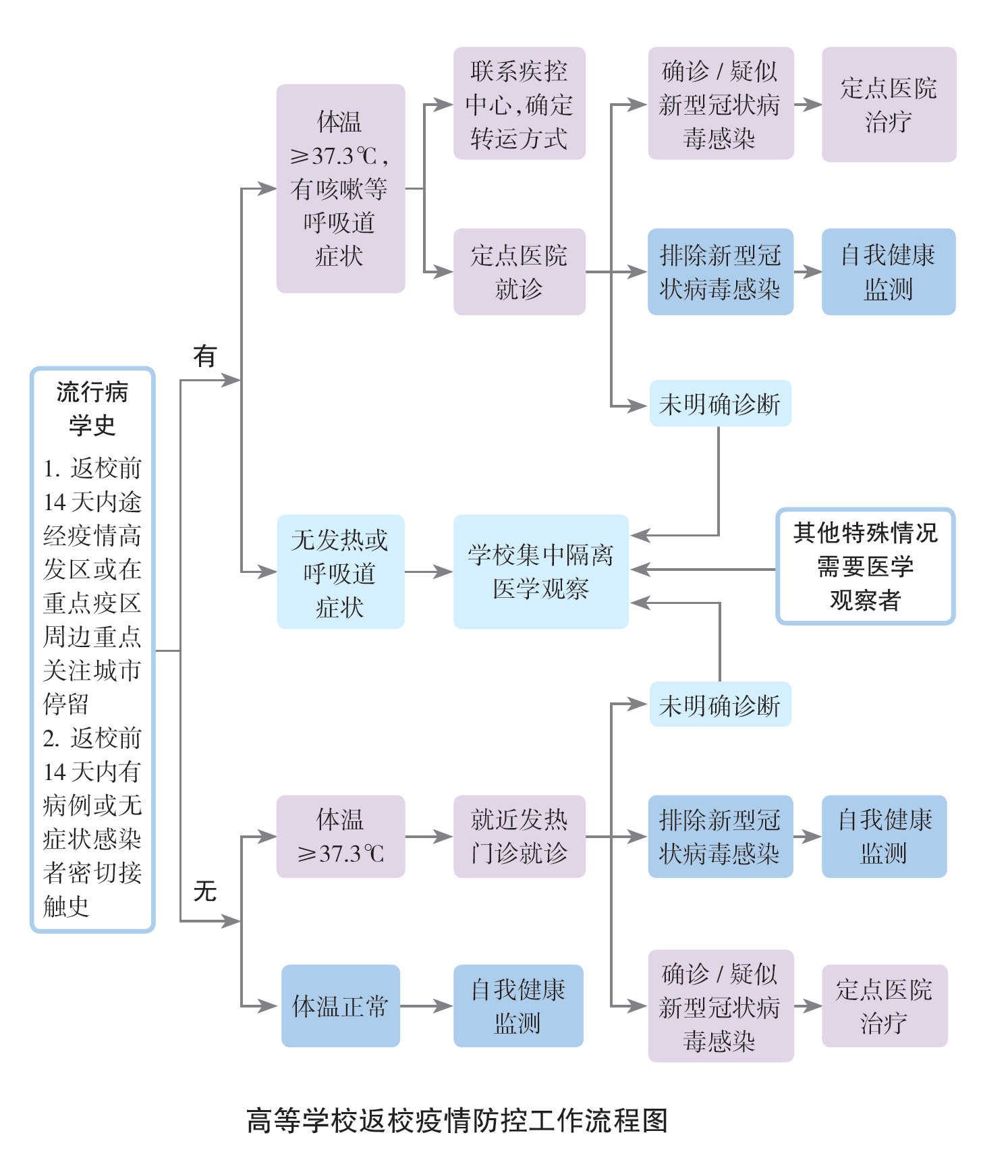

*来自《高等学校新型冠状病毒肺炎防控指南》*

# 四、开学后具体工作

每日掌握教职员工及学生健康情况，加强对学生及教职员工的晨、午检工作，实行“日报告”、“零报告”制度，并向主管部门报告。

## 4.1 开学基本背景和条件

### 4.1.1 开学基本条件

按照教育部的判断，高校开学应该在全国疫情得到有效控制，全国交通基本恢复之后。

### 4.1.2 开学必要消杀准备及师生防护教育

加强物体表面清洁消毒。应当保持教室、宿舍、图书馆、学生实验室、体育活动场所、餐厅等场所环境卫生整洁，每日定期消毒并记录。对门把手、课桌椅、讲台、电脑键盘、鼠标、水龙头、楼梯扶手、宿舍床围栏、室内健身器材、电梯间按钮等高频接触表面，可用有效氯250～500mg/L的含氯消毒剂进行喷洒或擦拭，也可采用消毒湿巾进行擦拭。

加强重点场所地面清洁消毒。应当加强学校食堂、浴室及宿舍地面的清洁，定期消毒并记录。可使用有效氯500mg/L的含氯消毒液擦拭消毒。

各类生活、学习、工作场所（如教室、宿舍、图书馆、学生实验室、体育活动场所、餐厅、教师办公室、洗手间等）加强通风换气。每日通风不少于3次，每次不少于30分钟。课间尽量开窗通风，也可采用机械排风。如使用空调，应当保证空调系统供风安全，保证充足的新风输入，所有排风直接排到室外。

加强垃圾分类管理，及时收集清运，并做好垃圾盛装容器的清洁，可用有效氯500mg/L的含氯消毒剂定期对其进行消毒处理。

加强个人防护。校门值守人员、清洁人员及食堂工作人员等应当佩戴一次性使用医用口罩或医用外科口罩。食堂工作人员还应穿工作服，并保持工作服清洁，工作服应当定期洗涤、消毒。可煮沸消毒30分钟，或先用500mg/L的含氯消毒液浸泡30分钟，然后常规清洗。清洁消毒人员在配制和使用化学消毒剂时，还应做好个人防护。

严格落实教职员工及学生手卫生措施。餐前、便前便后、接触垃圾、外出归来、使用体育器材、学校电脑等公用物品后、接触动物后、触摸眼睛等“易感”部位之前，接触污染物品之后，均要洗手。洗手时应当采用洗手液或肥皂，在流动水下按照正确洗手法彻底洗净双手，也可使用速干手消毒剂揉搓双手。

加强因病缺勤管理。做好缺勤、早退、请假记录，对因病缺勤的教职员工和学生及时追访和上报。

## 4.2 师生管理

全体师生有序返回，严格管理，尽量避免外出。龙昊小区到校区的班车暂停，商铺按照需求进行评估后，审批开放并严控运营状况。快递严控流程，形成专门的工作方案。

### 4.2.1 师生返回时间

校区严格按照教育部和山东省教育厅关于高等学校开学的通知，结合校区师生及教学实际，确定具体开学时间。

校区按照先毕业生，后其他年级的顺序（初定2周之后），有序安排师生返校，国际学生与低年级学生同时间返回（视国别疫情状况临机调整），并做好突发应对准备。

### 4.2.2 师生返回流程

校区首先确定返校师生的体征数据情况，依照连续的数据报送情况，审核符合返回条件的师生，并关注师生返程方式和时间，有家长陪同的，应评估家长往返的风险，并对家长提供必要的信息服务，如安全提醒、住宿餐饮信息等等；对于风险系数高的区域返回人员，进行额外提醒，并在抵达学校后进行有效隔离；对于暂缓返校的师生，做好沟通工作，并视情况变化及时告知返回时间。对连续正常体征的师生，且符合学校及属地疫情防控条件的，正常返回。

校区要求返校师生准备必要的疫情防控设施，如口罩、体温计、个人餐具等。出发前报送自己的返回路线和交通方式。入校首先进行校门口的体温检测与旅游史、接触史登记，对情况异常的，进行必要居家隔离，或直接送诊。

对于师生返校情况，校区及时掌握人数和类别情况，并给予相应处置。

*要求：这部分（4.2.2）相关工作，请人事管理办公室、学务管理办公室，明确规范与流程，提供师生返程途中的个人防护指导小贴士，以及在校管理（4.2.3和4.2.4）。*

### 4.2.3 教职工开学后管理

校区严格教职工管理，特别是授课教师，应做到逐一告知。严谨私自旅游或参与大型集会，建议乘用私家车、自行车或步行上班，尽量避免乘用公共交通工具。严格实行入校身份核实和体温监测，异常情况做到及时有效处置。

校区首要保障教学运行，并创新教职工文化活动内容与方式，关心教学和生活困难，做好未报到教职工和网络上课教师的服务工作。

### 4.2.4 学生开学后管理

校区加强学生思政教育和爱国主义教育，通过国内外疫情应对的差异，增强党和国家认同感和自豪感，强化学生对“四个意识”“四个自信”“两个维护”的理解和认知。

校区做好学生日常的健康监测，加强科学防疫的教育引导，严格日常管理，合理安排学生会议和学生活动，增强学生体质，切实关心暂未返校的学生情况，设立学生志愿岗，监督落实科学防疫措施到位情况。

## 4.3 教学管理

校区视开学时疫情的状况，综合考虑教学方案，如：1、错峰下课；2、减小上课人员密度；3、网课与实体课堂相结合；4、接触同学尽量固定；5、固定自习室等。其基本原则是，尽可能固定学生的接触面，尽可能地降低单位教学面积内的学生数量。

对于实验室教学，定期对实验空间和实验设备进行消毒，对实验课的交通流进行管控，尽可能单向流动。

对图书馆进行师生密度控制，对馆舍内部进行必要的定期消毒，并做好馆舍内的行走流线设计。

## 4.4 宿舍管理

校区严格宿舍管理（必要时实施封闭管理），统一协调，做到宿舍定期清洁，要求学生做好个人卫生。被褥及个人衣物要定期晾晒、定期洗涤。如需消毒处理，可联系物业煮沸消毒30分钟，或先用有效氯500mg/L的含氯消毒液浸泡30分钟后，再常规清洗。

校区视疫情具体情况，决定是否停用电梯，决定如何有效安排宿舍通行流线，保障学生低密度、少交叉。

*要求：请学务管理办公室构建“宿舍区管理流程”*

## 4.5 餐饮管理

校区制定餐饮管理整体方案，做好定向排队和低密度排队，加强餐（饮）具的清洁消毒，餐（饮）具应当一人一具一用一消毒，建议学生自带餐具。餐（饮）具去残渣、清洗后，煮沸或流通蒸汽消毒15分钟；或采用热力消毒柜等消毒方式；或采用有效氯250mg/L的含氯消毒剂浸泡30分钟，消毒后应当将残留消毒剂冲净。

## 4.6 校园活动管理

在全国新冠肺炎疫情完全解除前，至少在山东省没有解除疫情管控之前，校区实行封闭式管理，建立入校人员资格审查、体温检测和登记制度，快递、外卖禁止进入校园。所有非校区人员，没有校区疫情防控（应对）工作组许可，一律不得入校。

校区持续强化对重点区域的消杀和管理，如食堂、宿舍、教室、办公室、实验室、医务室、图书馆、学生活动室、洗手间（卫生间）等区域，做到专人负责，定期消杀，严格区域人员低密度管理；强化食品、饮用水安全，规范垃圾处理，保障医疗条件，备好医用隔离区。

校区除了体育课之外，不组织大型集体活动。依托书院制，分时段组织学生进行体育锻炼，切实保障锻炼场所的低密度。

*需要“校园管控方案”，请总务管理办公室、教务管理办公室、学务管理办公室、图书馆、实验中心、国教中心等，针对如上内容进行准备，形成对应文字内容。*

## 4.7 体征监测与应对

校区设立健康宣教课堂，由专人定期对学校内的教职员工和学生进行个人防护与消毒等防控知识宣传和指导。指导教职员工和学生在疫情防控期间避免到人群聚集尤其是空气流动性差的场所，减少不必要的外出。如果外出，应当做好个人防护和手卫生，去人口较为密集的公共场所、乘坐公共交通工具、厢式电梯等必须正确佩戴医用口罩。

校区通过校门、宿舍进行每天体温检测，通过党团机制，做好师生体征观察和日报，一旦出现异常，及时启动突发预案，有效应对。

# 五、突发事项及应急

校区构建“校园突发事件应急处置方案”“应急心理干预方案”，制定医学观察申请与审批流程，配置运动医学观察对象的专门车辆和司机，并做好对应环境和人员的消毒工作。师生医学观察期结束后，本人向学校防控工作领导小组提交《解除（集中）医学观察申请书》，经批准后，方可解除隔离，基本流程可参考下图。

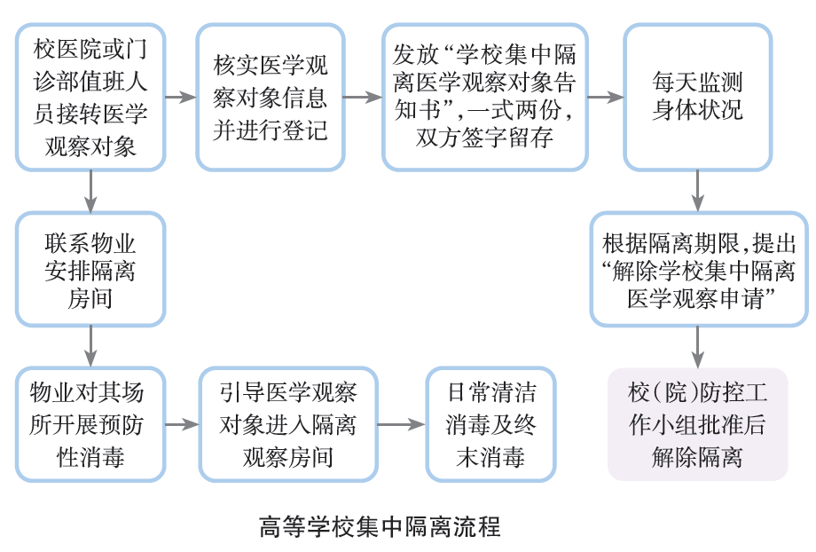

## 5.1 师生突发事项应对

教职员工如出现发热、干咳、乏力、鼻塞、流涕、咽痛、腹泻等症状，人事部门的数据统计员应当立即上报校区负责人，并及时专车去定点医院就医，前往医院路上和医院内应当全程佩戴医用外科口罩（或其他更高级别的口罩）。

如学生出现发热、干咳、乏力、鼻塞、流涕、咽痛、腹泻等症状，学务部门的数据统计员及时向校区报告并采取相应措施。

教职员工或学生中如出现新冠肺炎疑似病例，立即向辖区疾病预防控制部门报告，并配合相关部门做好密切接触者的管理。校区对其共同生活、学习的一般接触者进行风险告知，并进行居家隔离观察，如出现发热、干咳等呼吸道症状以及腹泻、结膜充血等症状时及时就医。

校区安排专人负责与接受隔离的教职员工或学生的家长进行联系，掌握其健康状况。

## 5.2 校区隔离区（室）

校区设置临时隔离室（医务室），用于体征异常者在送医前临时停留。设置居家隔离区（红果园宾馆），用于密切接触者的居家隔离观察。隔离区的设置应遵循教育部应对新型冠状病毒感染肺炎一定工作领导小组指导要求。《学校集中隔离医学观察对象告知书》《解除学校集中隔离医学观察申请书》《学校集中隔离医学观察登记表》可参考《高等学校新型冠状病毒肺炎防控指南》第40-43页样表。

*要求：请总务管理办公室构建“校区集中隔离区医学观察流程”*

## 5.3 校区消杀工作

校区按照地方政府统一部署，严格按照疫情防控总体科学要求，对校区进行消杀，并每天报送消杀日报。

校区消杀工作由总务部门专项负责，坚持校区与属地政府联动机制，坚持室内室外不同的消杀作业流程，坚持重点区域强化消杀，坚持垃圾单独消杀、隔离区（室）垃圾特殊消杀原则，坚持消杀日报和台账制度。

# 六、疫情防控违规违纪处置

疫情防控期间，有些人私自行动，给疫情防控工作带来扰动并引起了他人伤害和费用额外支出。为保障疫情防控效果，确保校园和师生安全，校区参考国家法规和地方有关要求，制定处置方案，惩前毖后，保障疫情防控措施切实落实到位，最大限度保护校园和广大师生权益。

## 6.1 教职工违规违纪处置

*要求：请人事管理办公室构建“校区教职工疫情期间违规违纪处置方案”*

## 6.2 学生违规违纪处置

*要求：请学务管理办公室构建“校区本科生疫情期间违规违纪处置方案”，请国教中心构建“校区留学生疫情期间违规违纪处置方案”*

## 6.3 其他人员违规违纪处置

*要求：请总务管理办公室构建“校区务工人员疫情期间违规违纪处置方案”*

# 附件

## 附件1 山东省高等学校2020年春季开学条件核验细则

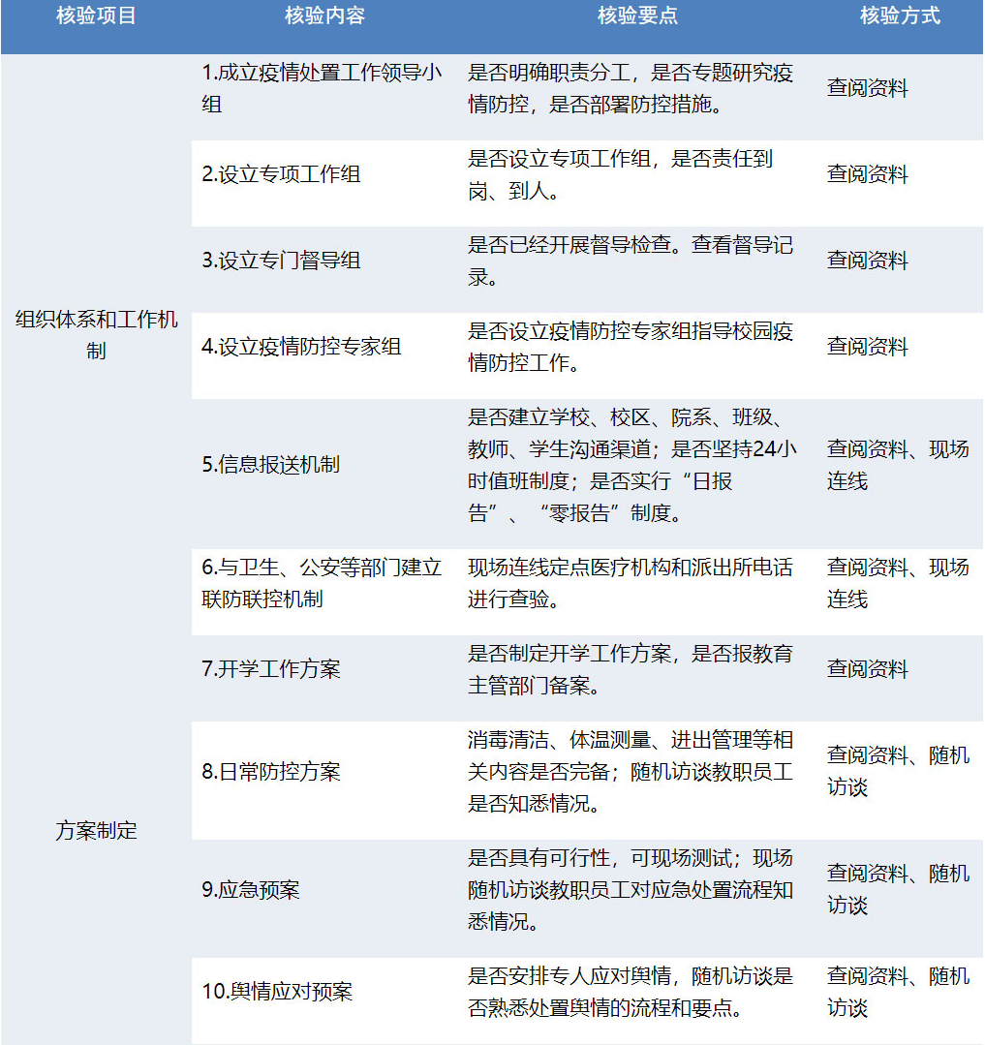

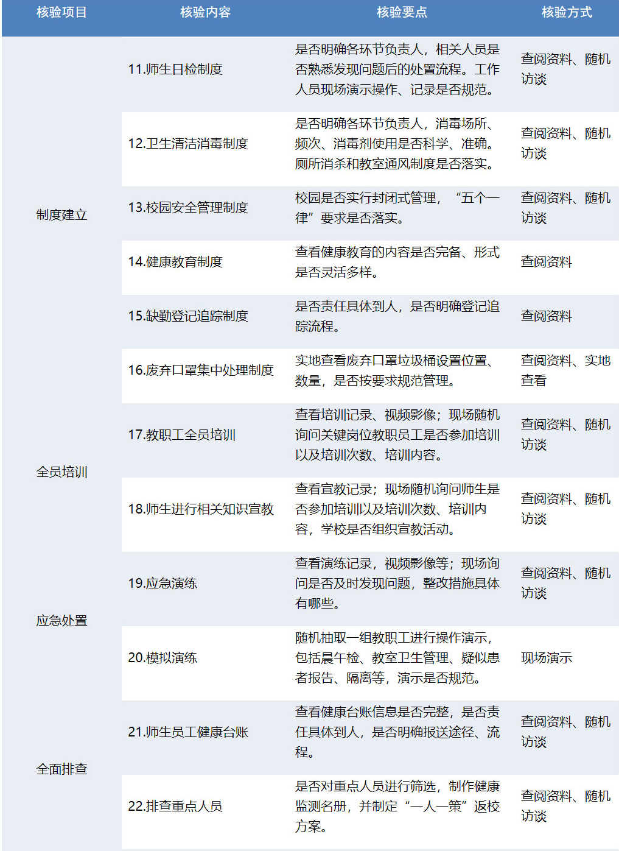

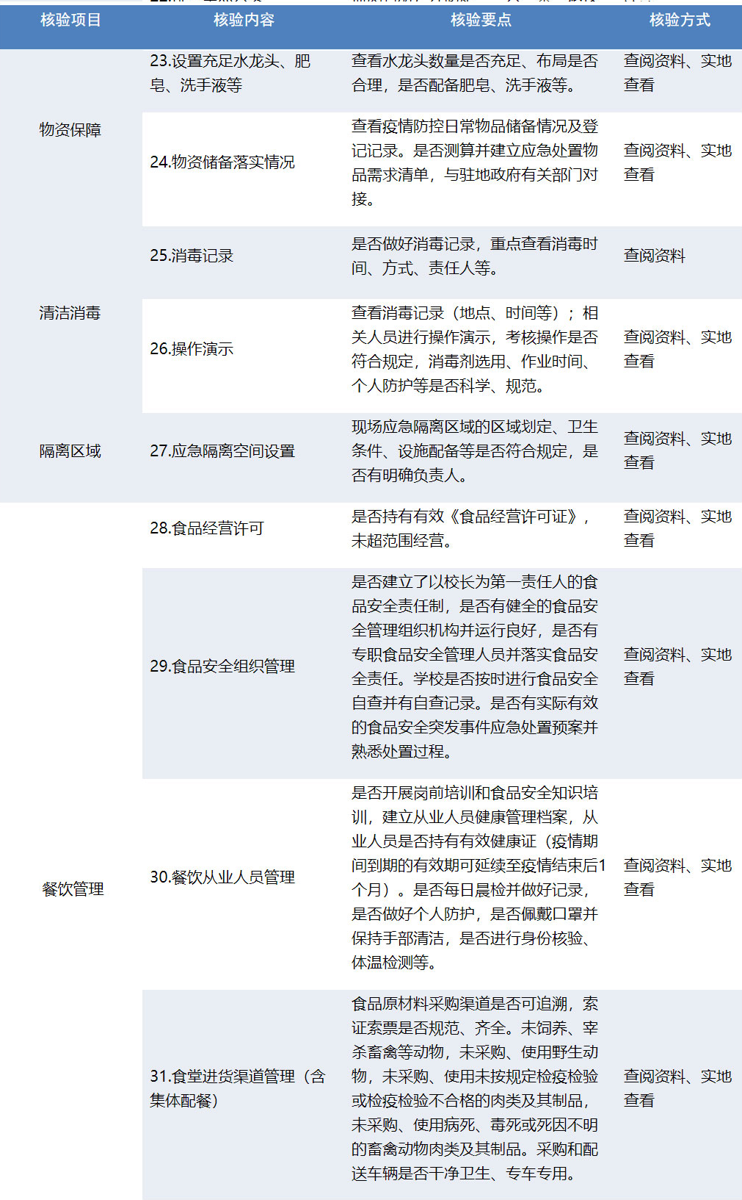

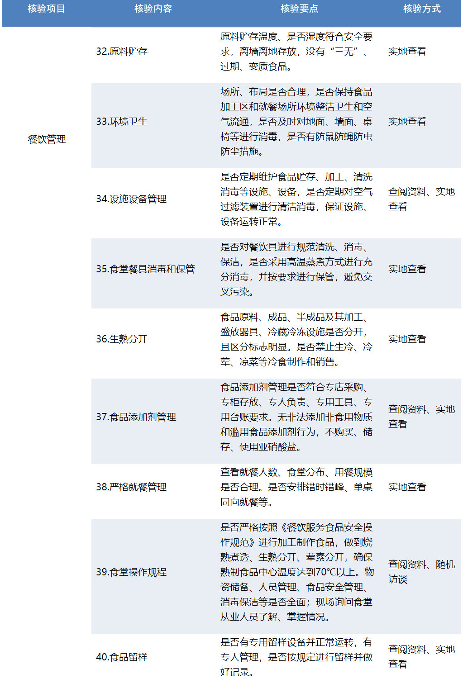

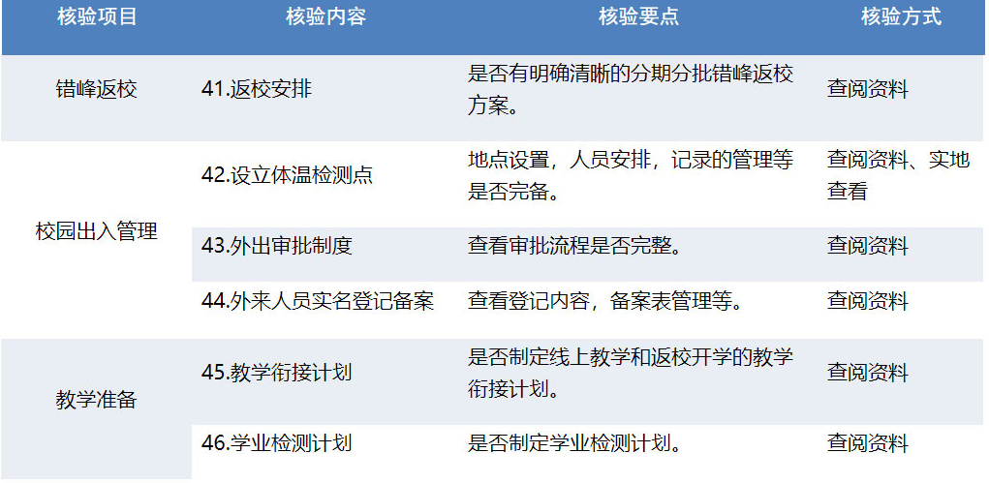

## 附件2山东省高等学校突发新冠肺炎疫情应急处置办法

另文发送（PDF版）

## 附件3 高等学校新型冠状病毒肺炎防控指南

另文发送（PDF版）